Politique (s) du libre accès en Algérie :
État des lieux et perspectives

Open access policies in Algeria:
Current situation and future outlook
Samir Hachani
Université Alger 2
Résumé

Le mouvement du libre accès a accomplit en un court laps de temps des progrès et des avancées très significatifs. Il a pour origine et a coïncidé avec l’extraordinaire développement d’Internet au début des années 90.Ce mouvement dont l’origine se situe dans les pays développés n’en est pas moins une aubaine pour les pays en développement pour ce qu’ils leur offre comme facilité d’accès à l’information de par Internet. Malgré cette manne, ces pays souffrent d’un retard aussi bien structurel qu’organisationnel ne leur permettant pas de tirer le maximum de bénéfice. L’Algerie classée comme pays a revenu intermédiaire ne semble pas pleinement profiter ni être consciente des bienfaits du libre accès. A coté d’une connectivité Internet loin d’être performante en termes de bande passante et en fiabilité, les programmes ne sont pas très nombreux et ne semblent pas bénéficier de tous les moyens qu’ils devraient attirer ni être gérés de la manière la meilleure. D’un autre coté, le concept lui-même n’est pas très bien assimilé par ceux la même qui sont supposés en être les bénéficiaires. De plus, malgré les moyens mis à la disposition des institutions, les statistiques concernant les deux pans du libre accès (journaux électroniques et archives ouvertes) ne sont pas encourageants et ne reflètent pas les moyens aussi bien matériels qu’humains dont dispose le pays. Des institutions clés comme le CERIST et le Ministère de l’Enseignement Supérieur et de la Recherche Scientifique doivent travailler en coordination afin de canaliser les efforts et profiter des programmes internationaux visant à insérer les pays en voie de développement dans le mouvement du libre accès.

Mots clés

« Libre accès, Algérie, Journaux électroniques, Archives ouvertes, Internet, CEntre de Recherche sur Information Scientifique et Technique, Ministère de l’Enseignement Supérieur et de la Recherche Scientifique »

Abstract

The open access movement has achieved in a short span of time significant progresses. It has originated and coincided with the extraordinary Internet development at the beginning of the 90’s.Open access whose origin is the developed world is nonetheless a boon for the developing countries as it allows them to access information through Internet. In spite of this, these countries are held back and hindered by structural and organizational obstacles that do not allow them to fully take advantage of open access. Algeria, considered as an intermediate country in terms of income does not seem to take advantage nor be aware of the benefit of open access. Beside an Internet not very efficient in terms of bandwidth and reliability, open access program are not numerous and do not seem to be given all the means they should nor managed in the best manner. On the other hand, the concept it self is not understood by those supposed to benefit from it. Moreover, despite the means allocated, statistics for the two open access roads (electronic journals and open archives) are not encouraging and do not reflect the financial and human means the country has. Key institutions such as CERIST and The Ministry of Higher Education and Scientific Research should work together in order to harness efforts and take advantage of international programme aimed at inserting developing countries in the open access movement.

Key words

« Open access, Algeria, Electronic journals, Open archives, Internet, CEntre de Recherche sur l’Information Scientifique et Technique, Ministry of Higher Education and Scientific Research »

Introduction:

Le libre accès aux publications scientifiques et techniques a accompli les vingt dernières années des progrès et des avancées qu’il aurait été impossible d’imaginer à la fin du siècle dernier. Les raisons de son avènement sont intimement liées à la crise des périodiques qui a conduit les bibliothèques à une politique de désabonnements des plus drastiques ayant touché les périodiques et aussi les monographies. Les raisons de cette crise sont multiples mais touchent généralement à la structure du marché des périodiques scientifiques. Face à un marché inélastique de revues largement contrôlé par un oligopole de grands éditeurs internationaux (Reed-Elsevier, Springer, Wiley, etc.) et à la prépondérance du facteur d’impact, les éditeurs ont pu augmenter les prix de leur titres en des proportions démesurées. Si cette situation était inévitable dans l’univers papier et ses contraintes d’ordre matériel, l’avènement d’Internet et sa propension à l’ouverture a changé la donne. L’auteur au lieu de vendre ses droits sur sa recherche en contrepartie de la publication dans des revues prestigieuses irait directement " publier " sur la Toile. Bien que schématisée à l’extrême, cette vision sous tend et épouse étroitement la philosophie du libre accès qui tend à rendre à l’auteur le contrôle du fruit de sa recherche et ses résultats.

Bien que les premières expériences du libre accès aient eu lieu et été lancées dans les pays développés, le libre accès n’en représente pas moins une occasion pour les pays en voie de développement de sortir d’une situation chronique de manque d’accès à l’information. En de termes plus clairs, si le libre accès est une manière pour les chercheurs (qu’ils soient originaires de pays développés ou en voie développement) de se réapproprier et avoir plus de contrôle sur les résultats de leur recherche, ceci est plus avantageux pour le chercheur du Sud dont la situation socio-économique est moins reluisante que celle de son collègue du Nord. Nous essayerons dans notre étude de voir quelles sont les politiques que l’Algerie en tant que pays en voie développement a initié dans le cadre du libre accès. Ce travail s’appuiera sur les données des différents acteurs de la recherche scientifique (Ministères, Organismes de recherche, Universités, Centres recherche, etc….). L’autre volet sera de voir les outils du libre accès et d’Internet et leur degré de performance et d’inclusion. Une étude de ce qui se fait internationalement et des réalisations algériennes (et faites par des Algérien (e) s) sera l’occasion de voir dans quelle mesure le libre accès est devenu en Algerie une vérité et une option d’avenir. Enfin, des propositions quant à l’amélioration de la situation du libre accès seront émises afin qu’il en soit tiré le meilleur profit.

Libre accès dans les pays en voie développement

Il est clair que le libre accès a son origine dans les pays occidentaux. Les premières expériences ont toutes été tentées dans les pays anglo-saxons et plus précisément aux Etats Unis et en Grande Bretagne. Ceci est dû au fait que ces pays ont une forte présence parmi les plus grandes maisons d’éditions scientifiques (Pearson, Wiley & Sons, Blackwell, Houghton Mifflin Harcourt, McGraw-Hill Education, etc….) avec Elsevier - Pays Bas - constituant une notable exception. Cette extrême concentration est encore plus prononcée quant au pourcentage de ces mêmes articles par éditeurs. À titre d’exemple, il y a deux millions d’articles publiés par quelque deux mille éditeurs et la moitié de ces articles est publiée par seulement six éditeurs ultra puissants (André 2005). A coté de cela, les pays occidentaux représentent en termes de présence l’immense pourcentage dans les différents sites de référence tel que DOAJ, DOAR, ROAR, etc….. Ainsi le site de référence en journaux électroniques sur Internet, The Directory of Open Access Journals (DOAJ) recense 9803 journaux dont 28 % sont publiés par trois pays (Etats Unis, Brésil et Royaume Uni). The Directory of Open Access Repositories (DOAR) quant à lui présente un plus grand déséquilibre étant donné que trois pays (Etats Unis, Royaume Uni et Allemagne) totalisent presque le tiers des entrepôts en libre accès tel que représenté par le graphe suivant :
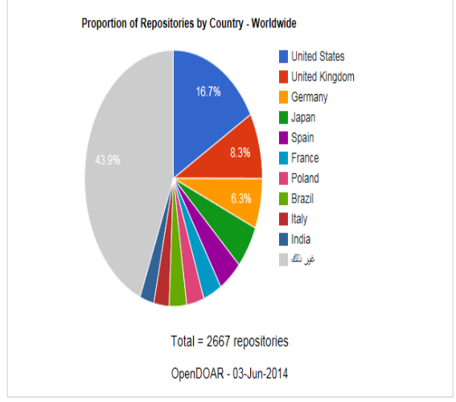

Fig.1-Proportion d’entrepôts par pays (open DOAR)

Enfin, The Registry of Open Access Repositories (ROAR) recense 3739 entrepôts dont le tiers est situé dans quatre pays (Brésil, Allemagne, Royaume Uni et Etats Unis).Comme on peut le voir, la proportion de sites, de journaux, d’entrepôts en libre accès dans les pays en voie de développement ne représente qu’une infime partie de ce qui se fait de par le monde. Ceci est dû principalement à la situation économique * de ces pays ainsi qu’une fracture numérique persistante et incapacitante malgré quelques exemples réussis de résorption de cette même fracture (Hachani 2014).

Algérie : des capacités et des ressources mal utilisées

L’Algérie est considérée par la Banque Mondiale comme un pays à revenu moyen supérieur selon sa classification avec un PIB de $205.8 milliards une population de 38.48 million et un revenu national brut de $5,020 (Banque Mondiale 2012). D’un autre coté, l’Algerie a connu une embellie financière sans précédant depuis les années 2000 grâce au prix du pétrole dont l’économie algérienne est très fortement dépendante. Toutes ces indicateurs positifs ont-ils étés traduits dans les faits par une politique de libre accès au niveau des institutions académiques, universités, centres de recherche et autres organismes pouvant bénéficier des avantages du libre accès ? Est-ce qu’Internet, véhicule incontournable du libre accès, est présent et est il performant ? (taux de pénétration, bande passante, etc…..).Enfin, l’Etat (dans un système fortement centralisé) a-t-il mis en place une claire ainsi que franche politique de promotion du libre accès ? C’est à ces questionnements que notre recherche essayera de répondre en analysant les différentes expériences, programmes et autres actions au niveau national.

The UNESCO’s GOAP (Global Open Access Portal): un instrument de départ indispensable

Face à l’indigence et surtout absence de site centralisateur en matière de libre accès, le site de l’UNESCO Global Open Access Portal (Portail International du Libre Accès) est le site à consulter pour avoir une idée de la politique nationale en libre accès d’un pays et qui a l’avantage d’émaner d’une organisation internationale. L’Algérie y est classée en même temps avec les pays africains et arabes.

Il y est stipulé le rôle central du Ministère de l’Enseignement Supérieur et de la Recherche Scientifique et celui du CERIST (CEntre de Recherche sur l’Information Scientifique et Technique). En effet, ces deux organismes guident la politique de l’information scientifique et technique au niveau des institutions de recherche. Si le Ministère chapeaute tout le secteur de l’enseignement supérieur, le CERIST quant à lui en est l’institution d’exécution. De l’analyse des programmes qu’ils guident, une claire idée de la situation du libre accès peut être tirée.

Le site présente le libre accès en Algerie comme étant " récent mais qui a reçu un retour d’écoute positif de la part de ceux qui sont concernés " (chercheurs, bibliothécaires et enseignants). Le premier entrepôt d’archive est celui de l’Université d’Alger I suivi par sept autres entrepôts la plupart émanant d’Universités (Bibliothèque virtuelle des Energies Renouvelables, CERIST Digital Library, Université Abou Bekr Belkaid Tlemcen, Université El-Hadj Lakhdar Batna, Université Hassiba Benbouali de Chlef, Archives ouvertes de l'Université M'hamed Bougara Boumerdes et University of Biskra repository). Quant aux journaux en libre accès, le même site , indique qu’il existe cinq journaux électroniques en libre accès et qui sont : International Journal of Chemical and Petroleum Sciences, Journal of Fundamental and Applied Sciences, Journal of New Technology and Materials, LARHYSS Journal et Synergies Algerie. Les quatre premiers sont des journaux édités en Algerie par des institutions universitaires quand à Synergies Algerie, il fait partie des publications du GERFLINT (Groupe d'Etudes et de Recherches pour le Français Langue INTernationale). Enfin, deux Journaux scientifiques (IBScientific Magazine et IBScientific Journal of Science) publiés au Royaume Uni par des auteurs algériens sont inclus dans la liste. Une recherche sur Internet n’a pas fait ressortir la continuité de ces publications (la seule référence est un numéro daté de 2007 de IBScientific Journal of Science).Il semblerait que ces deux journaux (édités par Ibn Badis Scientific Group) ne soient plus édités .

De plus, des chercheurs algériens publient en libre accès sur BioMed Central qui pratique la politique de l’auteur payeur (connu sous l’appellation " Article Procession Charges " - Frais de Payement des Articles). Certains des articles sont des articles fait par des chercheurs algériens d’autres le sont en collaboration avec des collègues étrangers. Nous n’avons pas de statistiques concernant cette donnée, mais c’est une piste de recherche à investiguer pour savoir le degré d’insertion des chercheurs algériens dans le concert du libre accès et les nouvelles formes de publication sur Internet . Nous emmétrons, cependant, une hypothèse quant à cette situation : il serait étonnant que les institutions algériennes universitaires pour ce cas payent les APC non pas par manque d’argent ou toute autre raison mais beaucoup plus en conséquence de l’ignorance et de certaines idées saugrenues et fausses sur le libre accès * (Hachani 2013, p.429-488)

Comme on peut le voir, l’offre en libre accès se cantonne au milieu universitaire et ne semble pas, eu égard aux potentialités du pays, être développée. Une des raisons, en plus du fait que le concept ne semble pas être très compris, est un Internet dont les chiffres ne sont pas très reluisants. En effet, malgré un discours lénifiant de la part des autorités, Internet ne semble pas décoller en Algerie. Les chiffres que nous allons voir dénotent un manque dont les conséquences sur une politique du libre accès pourraient s’avérer très négatives.

Internet en Algerie

Il est de coutume lorsque l’on parle d’Internet et de son influence de parler de deux indicateurs importants par lesquels la réussite d’Internet est jugée et jaugée : le taux de pénétration et la bande passante. Le premier calcul les utilisateurs par rapport à la population générale et le deuxième est " le pipeline " par lequel l’information arrive et est envoyée. Parmi les sites les plus respectés et les plus consultés pour les statistiques en matière d’Internet, le site Internetworldstats détaille ces données. En date du 31 Decembre 2013, les statistiques étaient telles que suit :
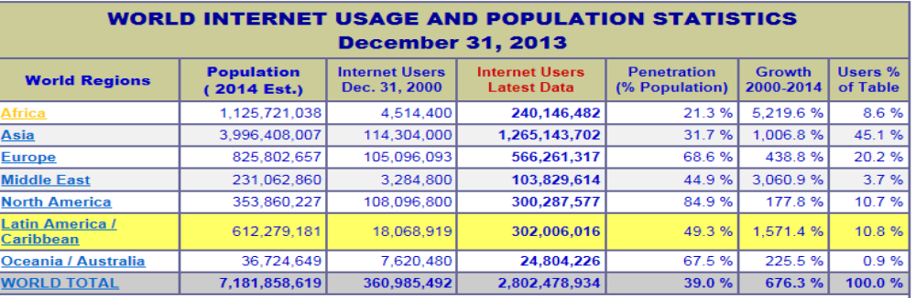

Fig.2-Utilisation et population d’Internet (Internetworldstats 2013)

Et dans lesquels l’Algerie (classée avec les pays africains) avaient les statistiques suivantes :

Fig.3-Utilisation et population d’Internet en Algerie (Internetworldstats 2012)

Ces statistiques classent l’Algerie au 21e rang en termes de taux de pénétration loin de pays tels que le Maroc avec 51 % de taux de pénétration.

Un autre site plus à jour, Internetlivestats, et qui recense les données concernant Internet en temps réel, classe l’Algerie au 54e rang mondial avec un taux de pénétration de 16.70% tel que le démontre le tableau suivant :
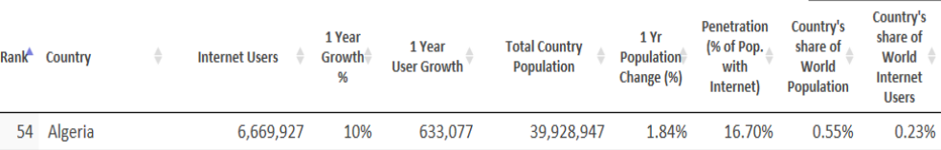

Fig.4-Statistiques Internet Algerie (Internetlivestats 2014)

Ces chiffres représentent un clair tableau de la situation d’Internet en Algerie qui tarde à décoller et à impulser et influencer la recherche scientifique. Nous avons toujours défendu l’idée d’un Internet fort, disponible et surtout fiable dans nos pays afin de développer la recherche scientifique qui se fait (dixit Stix) sur les réseaux. Un Internet faible dans un monde hyper connecté tel que nous le connaissons implique des retards et des dysfonctionnements qu’il serait difficile a rattraper.

L’autre indicateur quant à la santé d’Internet dans un pays est le calcul de la bande passante. A cet effet, le site netindex présente la situation de la bande passante mondiale (ascendante et descendante).Ces deux indicateurs détaillent le débit lors de l’envoi et de la réception de l’information sur le réseau.

L’Algérie tel que l’indiquent les chiffres y occupe des rangs peu reluisants. En effet, le site en question la classe à la 169e place pour le débit descendant (avec Alger qui affiche un 0.9 Mbps de débit) et 170e pour le débit ascendant (avec Alger qui affiche 2.4 Mbps de débit) et ce sur un total de 192 pays recensés. Ce peu reluisant classement est encore aggravé par le fait que les rares pays que l’Algerie précède sont des pays dont la situation financière, politique, économique ou autres sont des plus critiques au monde (Syrie, Congo, Niger, Burkina Faso).

Nous avons fait ressortit ces statistiques pas très encourageantes car nous estimons que ces deux indicateurs en plus de ne pas très flatteurs (surtout eu égard à la situation financière du pays) démontrent aussi une sorte de laisser aller et manque d’intérêt des personnes responsables envers la recherche scientifique. En plus de ces statistiques, Internet en Algerie est connu pour être très capricieux et les incessantes et répétitives coupures sont légion.

Le CERIST : une institution de référence pour le libre accès en Algérie

Le CEntre de Recherche sur l’Information Scientifique et Technique (CERIST) a été créé en 1985 et a pour mission principale de mener toute recherche relative à la création, à la mise en place et au développement d'un système national d'information scientifique et technique (CERIST). De par sa composante et sa richesse humaines, il est le miroir de la recherche scientifique en Algérie surtout de par les missions qui lui sont assignées. En plus de chapeauter la politique de l’information scientifique et technique au niveau national, le CERIST a mis au point un nombre de programmes dont nous citerons les plus importants :

-CERIST Digital Library : c’est le dépôt institutionnel du CERIST et comporte : articles de conférence, rapports techniques ou de recherche, thèses, supports de cours, etc…. L’accès est réservé aux membres du CERIST.
Le Catalogue Collectif d’Algérie (CCDZ) : il regroupe l’ensemble des fonds documentaires de bibliothèques du secteur de l’enseignement supérieur. Il recense 64 bibliothèques et plus de 568861 notices.
-ISTeMAG (Optimisation de l'Accès à l'Information Scientifique et Technique dans les Universités du MAGhreb) est un projet visant à mutualiser et mettre en réseau les ressources et accès à l’IST dans les pays du Maghreb.

-Le Programme National de Signalement des Thèses (PNST) qui est un programme initié par la tutelle en 2012 et qui fait obligation à tous les auteurs de travaux de recherche universitaires (Magister, Doctorat) de déposer une copie électronique de leur recherche au niveau du PNST*.

A coté de ces programmes qui tendent à donner un libre accès aux ressources numériques, le CERIST a initié deux programmes qui répondent aux critères de libre accès tels que définis par les différents appels et autres conventions. Ces deux programmes sont : le Système National de Documentation en Ligne (SNDL) et Webreview qui sont respectivement un programme d’accès à un nombre de base de données dans le cadre d’un système national d’accès à l’IST et un portail de revues académiques algériennes. Etant donné leur importance et relatif succès, ils seront examinés plus en détails car ils répondent d’une certaine manière à la philosophie du libre accès.

Le Système National de Documentation en Ligne (SNDL)

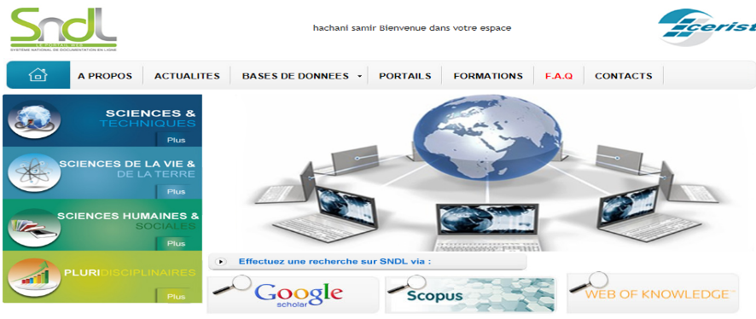

Le Système National de Documentation en Ligne (SNDL) permet l’accès à une documentation électronique dans tous les domaines de l’enseignement et de la recherche scientifique. Deux sortes d’accès sont offerts : un accès sur campus pour toute la communauté et l’autre sans restriction de lieu de connexion et est sujet à l’obtention d’un compte individuel accordé aux chercheurs permanents, étudiants en post graduation, etc….. Les différentes branches du savoir sont couvertes (Sciences et Techniques, Sciences de la Vie et de la Terre, Sciences Humaines et Sociales et Pluridisciplinaires). Ces quatre branches recèlent un ensemble de 32 bases de données des plus prestigieuses telles que BMJ Journals, CAIRN, The Institute of Electrical and Electronics Engineers (IEEE), Oxford University Press ( OUP ), Science Direct et Scopus d’Elsevier, Taylor & Francis Journals , Springer, etc…..De plus, deux base de données en test sont présentées sur le site . Ce sont E-Marefa et LMD review.com. Si la première semble être réservée aux abonnés de la base de données, la deuxième quant à elle est une base de données locale qui donne accès à un nombre de références nationales et fonctionne aussi sur la base d’un compte d’utilisateur qui donne accès à un nombre appréciable d’œuvres hors droits d’auteurs mais aussi des cours du système LMD dans les différentes branches du savoir .Il est à signaler que les livres sont tous édités par la maison d’édition El Djazair et sont tous consultables et téléchargeables sur le site .Enfin, une rubrique "Open Access" présente cinq éditeurs qui pratiquent le libre accès et qui sont : Open Access to scholarly information (qui est plutôt une plateforme du libre accès),Open Books Publishers , Sage Open , Springer Open et Wiley Open Access. Ces sites pratiquent le libre accès sous différentes formes (entre autres la forme auteur-payeur qui permet un accès immédiat par les lecteurs en contrepartie d’un payement par l’auteur ou son institution) La dernière rubrique est celle des portails nationaux de l’IST et qui sont au nombre de quatre : Webreview, PNST, Catalogue Collectif Algérien (CCDZ) et BiblioUniv, Portail des Bibliothèques Universitaires et de Centre de recherche.

Webreview
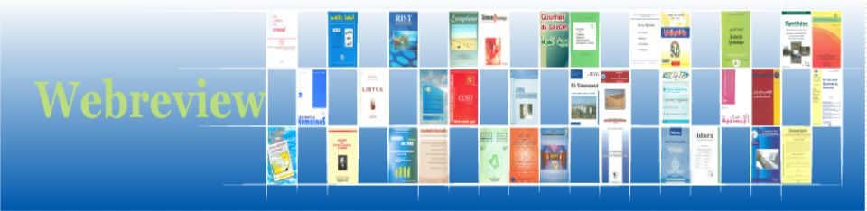

Webreview est un site de revues scientifiques algériennes paraissant en Algérie. Il recense trente six revues académiques nationales émanant de centres de recherche et d’institutions universitaires locales .Ces revues représentent un large panorama de ce qui est publié dans le domaine académique en Algerie mais n’incluent pas toutes les revues potentiellement ciblées. A ce niveau d’exhaustivité, Webreview peut être considéré comme unique en Algérie. Ces revues sont reparties en quatorze spécialités:

Agronomie (2 titres ) , Archéologie (1 titre ) ,Chimie (1 titre) ,Ergonomie - commerce - gestion (2 titres) , Éducation - psychologie (1 titre) , Géographie (1 titre) , Informatique- science de l’information et bibliothéconomie (2 titres) , Langues et littérature (1 titre) , Religion (1 titre) , Science de la terre , eau et environnement (4 titres) , Science et technologie (8 titres) , Sciences juridiques , politiques et administratives (2 titres) , Sciences médicales (2 titres) et Sciences humaines et sociales (8 titres)

La recherche se fait sur le site du périodique de différentes manières. Le périodique est présenté sur le site avec les informations suivantes : le titre, la périodicité, l’éditeur, le site web et les numéros sur le site. A titre d’exemple, Recherche agronomique est présenté de la manière suivante :

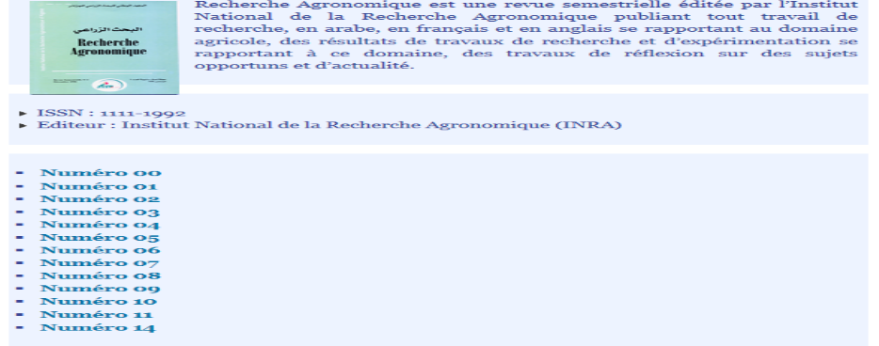

Quant au taux de ces titres en libre accès et malgré l’irrégularité de parution des différents titres et du nombre d’articles dans chaque titre, il se situe à un appréciable 79 % d’articles en libre accès en 2013 (Hachani 2013) tel que le montre le tableau suivant :

Titre | Nombre d’articles | Texte integral | Résumé | Pourcentage en libre accès
Annales de l’Institut National Agronomique | 09 | 09 | 00 | 100%
Recherche Agronomique | 84 | 31 | 53 | 36 %
Lybica | 10 | 00 | 10 | 00%
Journal of the Algerian Chemical Society | 17 | 00 | 17 | 00%
La Revue des Sciences Commerciales | 07 | 06 | 01 | 86%
Les Cahiers du CREAD | 11 | 00 | 11 | 00%
Cahiers de l’INRE | 03 | 03 | 00 | 100%
Bulletin des Sciences Géographiques | 78 | 63 | 15 | 81 %
RIST | 248 | 228 | 20 | 92%
Majallat Al Maktabat Wa El Maâloumat  (مجلة المكتبات و المعلومات) | 19 | 19 | 00 | 100%
Al-Lugha Wal Adab (اللغة و الأدب) | 04 | 00 | 04 | 00%
Les Etudes Islamiques (الدراسات الإسلامية) | 08 | 04 | 04 | 50%
Ecosystem | 09 | 00 | 09 | 00%
Edil.InF-Eau | 15 | 06 | 09 | 40%
LARHYSS Journal | 76 | 74 | 02 | 97%
Le Journal de l’Eau et de l’Environnement | 06 | 06 | 00 | 100%
COST | 14 | 10 | 04 | 71%
Courrier du Savoir | 117 | 117 | 00 | 100%
Journal of Electrical Systems | 14 | 14 | 00 | 100%
Nature & Technologie | 54 | 53 | 01 | 98%
Revue des Energies Renouvelables | 402 | 389 | 13 | 97%
Sciences et Technologie | 38 | 37 | 01 | 97%
Synthèse | 13 | 13 | 00 | 10%
Technologies Avancées | 10 | 10 | 00 | 100%
Idara | 25 | 23 | 02 | 92%
Revue Algérienne des Sciences Juridiques, Economiques et Politiques | 26 | 01 | 25 | 04%
Archives de l’Institut Pasteur d’Algérie | 08 | 00 | 08 | 00%
Journal de Neurochirurgie | 43 | 00 | 43 | 00%
El -Tawassol | 35 | 33 | 02 | 94%
Insaniyat | 17 | 06 | 11 | 35%
Revue Algérienne du Travail | 14 | 00 | 14 | 00%
Sciences Humaines | 143 | 40 | 103 | 28%
Revue Académique des Etudes Sociales et Humaines  (الأكاديمية للدراسات الإجتماعية و الإنسانية) | 37 | 37 | 00 | 100%
El Bahith Al-Ijtimai (الباحث الإجتماعي) | 07 | 07 | 00 | 100%
Revue des Sciences Humaines et Sociales  (الإجتماعية و الإنسانية العلوم مجلة) | 09 | 01 | 08 | 11%
Revue des Sciences Humaines (مجلة العلوم الإنسانية) | 232 | 228 | 04 | 98%
Total | 1862 | 1468 | 394 | 79%

Fig.5-Tableau des titres de Webreview avec leur taux d’articles en libre accès

Une analyse des statistiques contenues dans de ce tableau nous mène à quelques conclusions primaires :

1-le taux de 79% d’articles en libre accès est un tant soit peu trompeur car ne reflétant pas la réalité.

2- le nombre d’articles dans chaque est très disparate. Il passe de 3, 4 ou 6 articles (respectivement Les Cahiers de l’INRE, Al-Lugha Wal Adab et Le Journal de l’Eau et de l’Environnement) à 402, 248 ou 232 (respectivement Revue des Energies Renouvelables, RIST et Revue des Sciences Humaines

3-La proportion de l’application du libre accès est aussi entreprise d’une manière autant inégale. Ainsi si certaines revues appliquent un libre accès intégral (Majallat Al Maktabat Wa El Maâloumat, Courrier du Savoir, Technologies Avancées, etc….) d’autres ne semblent pas l’appliquer du tout (Archives de l’Institut Pasteur d’Algérie, Journal de Neurochirurgie, etc…) ou alors l’appliquent selon des critères non connus et normalisés (Insaniyat, Revue Algérienne des Sciences Juridiques, Economiques et Politiques, Synthèse, etc….)

4- Il semblerait qu’il y ait un frein à l’application du concept de libre accès dans Webreview qui résulte, d’après nous et notre connaissance du contexte algérien, d’une absence de compréhension du concept lui même. D’ailleurs, le GOAP signale dans la rubrique barrières potentielles ….. " un manque d’information concernant le libre accès, le concept est nouveau et pas assez vulgarisé par conséquent la mise en œuvre n’est pas rapide, [il existe] une absence de politique nationale et institutionnelle claire, une difficulté à assurer un financement à long terme [ainsi] que l’engagement de plus d’institutions à rejoindre la communauté du libre accès "(Global Open Access portal- Potential Barriers).

Malgré toutes ces difficultés, Webreview peut être considéré dans le contexte algérien comme une expérience réussie et surtout qui a le mérite d’exister. En effet, Webreview essaye par l’intermédiaire des moyens du CERIST et sa composante humaine de lancer un site qui regroupe les journaux académiques en libre accès algériens édités en Algerie. De telles expériences pilotes sont à encourager de par l’exposition qu’elles donnent aux travaux de recherches nationaux et aussi afin d’inclure l’Algérie dans le mouvement du libre accès.

D’un autre coté , tous ces dysfonctionnements du libre accès en Algerie, peuvent être analysés à l’aune de l’inclusion des institutions algériennes dans les programmes en libre accès spécialement orientés pour les pays en développement. Ainsi prenons en exemple trois programmes connus : HINARI(Access to Research in Health Programme) , AGORA ( Access to Global Online Research in Agriculture ) et OARE ( Access to Research in Environment ) ( et qui font partie d’un plus grand programme connu sous l’appellation de Research4life. Ils donnent accès à un nombre importants de périodiques (chacun dans sa spécialité) selon des critères définis par la Banque Mondiale. L’Algerie fait partie des pays de catégorie B qui bénéficient d’une période d’essai gratuite de six mois et ensuite payent un forfait annuel de 1000 $ pour l’accès à toutes les bases de données du programmes. Nous remarquons que l’Algerie, bien que ces programmes offrent des avantages certains, y est très peu présente : elle ne participe qu’avec 8 institutions pour HINARI, 4 institutions avec OARE et 7 institutions avec AGORA. Si nous prenons le Nigeria en exemple, il y participe avec 131 institutions pour HINARI, 121 pour OARE et 130 pour AGORA. Le programme de ces organisations propose l’accès à un nombre d’éditeurs dans le cadre de leur politique. Encore une fois, la participation algérienne y est très congrue. Qu’on en juge : sur les 320 éditeurs offerts par HINARI, les institutions algériennes n’ont accès qu’à 6 éditeurs pour les 87 éditeurs offerts, pour OARE les institutions algériennes n’ont accès qu’à 3 éditeurs et enfin pour AGORA seules 4 maisons d’édition sont accessible aux institutions algériennes sur un total de 71 éditeurs. Ces chiffres dénotent, et en même temps confirment, les barrières potentielles citées par le GOAP surtout celles ayant trait à " un manque d’information concernant le libre accès " qui fait rater à la communauté nationale des chercheurs de toutes les spécialités des opportunités d’accès à l’information dont ils sont les potentiels destinataires et bénéficiaires.

Conclusion
Il serait tautologique de dire que le libre accès a accomplit de grands progrès depuis son lancement au début des années 90.Ce mouvement que nous voyons se développer sous nos yeux en temps réel grâce à Internet, a complètement changé la manière dont la recherche scientifique est entreprise. Le chercheur ne peut se passer de la vitesse, la puissance, la maniabilité et la facilité de l’outil informatique. Il ne peut aussi communiquer sans l’extraordinaire révolution qu’Internet a introduite dans nos habitus de recherche. Nous rédigeons, envoyons, recevons et même expertisons nos travaux sur Internet au point où la question suivante se pose et s’impose : la science de nos jours est elle possible sans Internet ? Cette situation est depuis le début sujet à études et recherches dans le monde occidental où le libre accès est né. La plupart des expériences et programmes y sont entreprises et il (le monde occidental) en est la locomotive. De leur coté, les pays en développement, de par une situation aussi bien politique qu’économique précaire, n’ont pu bénéficier de la manne que représente le libre accès. Nous avons toujours défendu l’idée que le libre accès est une idée, une philosophie qui servait beaucoup plus les pays en développement que ceux développés. En effet, il permet l’accès à l’information jusque là confiné dans les murs d’une lointaine et hypothétique bibliothèque. Avec Internet (et le libre accès), le rêve d’une bibliothèque mondiale dont la Toile serait le réceptacle semble se réaliser. Une bibliothèque où la seule condition serait une connexion Internet. Cette image idyllique se trouve, malheureusement, loin de se réaliser car les chiffres indiquent une claire fracture entre les informations riches et ceux qui ne le sont pas. L’Algerie quant à elle se situe dans le groupe des pays à revenu intermédiaire et devrait aspirer à bénéficier des avantages de cette manne qu’est le libre accès. Malgré les ressources en moyens humains et financiers dont le pays peut se targuer, il est regrettable de dire que les programmes sont au-delà des espoirs placés dans le mouvement. Ceci est principalement dû à une sorte de léthargie de la part de ceux là même qui sont en charge du libre accès en Algerie. Les chiffres et statistiques sont là pour attester d’une sorte de démission doublée d’une ignorance des concepts les plus élémentaires du libre accès. Seules cinq universités ont un entrepôt d’archive en libre accès dont le contenu est lui-même sujet à discussion. Les journaux électroniques se comptent sur le bout d’un seul doigt et ne semblent pas bénéficier de l’attention dont ils devraient être investis. De son coté, la situation d’Internet est le problème le plus crucial tel que les chiffres présentés par les sites de référence le confirment. On ne peut accéder à l’information si le canal par laquelle elle est convoyée est faible et sujet à interruption répétitives. Les seuls programmes occupant la scène (Webreview, SNDL) s’ils ont le mérite d’exister n’en demeure pas moins insuffisant. Le CERIST que nous n’avons eu cesse de présenter comme la locomotive de l’IST en Algerie ne peut à lui tout seul mener une politique du libre accès. La tutelle (l’Enseignement Supérieur et la Recherche Scientifique) devra aussi accorder plus de programmes de vulgarisation et de formation à la recherche sur Internet. A titre d’exemple, La Direction des Réseaux et Systèmes d'Information et de Communication Universitaires du MESRS pourrait innover et faire faire des programmes de formation aux techniques de recherche de l’information gratuite sur Internet. Nous avons présenté ces chiffres dans le but de faire ressortir la position pour le moins inattendue d’un pays qui peut se targuer d’une bonne santé financière doublée d’une richesse en moyens humains mais qui ne réussit pas à décoller dans un domaine où les retards accumulés sont difficiles à rattraper étant donné la vitesse à laquelle les changements prennent place. La solution telle que maintes fois défendue passe par un Internet sur et fiable avec un débit plus conséquent et surtout la vulgarisation des concepts du libre accès dans les institutions académiques qui en seraient les premiers bénéficiaires. Institutions qui ne peuvent se contenter de se suffire de ressources obsolètes alors qu’Internet permet une information plus à jour, rapide et surtout gratuite surtout si on sait non seulement comment mais aussi où chercher.

Bibliographie
ANDRE, Francis (2005). Libre accès aux savoirs = Open access to knowledge, Paris : Futuribles perspectives, 2005. 72 p. (Coll. Perspectives)

BAKELLI, Yahia (2005) La Problématique des archives ouvertes dans les pays du Sud: Éléments pour un discours endogène. Colloque international L'information numérique et les enjeux de la société de l'Information – Instiut Supérieur de Documentation, Tunis, 14-16 Avril 2005
Disponible à : http://archivesic.ccsd.cnrs.fr/sic_00001418.html (Accédée le 8 Octobre 2014)
BOUKACEM – ZEGHMOURI Cherifa, BEN ROMDHANE, Mohamed, ABDI, Abdallah (2007). Le Libre accès a l’information scientifique dans les pays en voie de développement : étude comparative de ses potentialités et réalités en Algerie et en Tunisie. Disponible à : http://archivesic.ccsd.cnrs.fr/docs/00/27/69/53/HTML/ (Accédé le 8 Octobre 2014)
DERFOUFI, Ilham (2012). Afrique, un accès encore fragile à l'information scientifique = Africa: Still Fragile Access to Scientific Information. In Canadian Journal of Information and Library Science, Vol. 36, N° 3-4, p. 122-143

DINGLEY, Brenda(2005).US periodical prices 2005.Chicago: American Library Association, 16 p.
Disponible à: http://www.ala.org/alcts/sites/ala.org.alcts/files/content/resources/collect/serials/ppi/05usppi.pdf (Accédée le 7 Octobre 2014)

HACHANI, Samir (2013). L’Avenir du contrôle par les pairs dans la publication scientifique face aux défis du libre accès. 1 vol., 550p., thèse de doctorat es sciences. Algerie, Alger, Faculté des sciences humaines et sociales, Université Alger 2, 2013
Disponible à : http://tel.archives-ouvertes.fr/docs/00/92/26/00/PDF/Doctorat_Hachani_Samir.pdf (Accédée le 7 Octobre 2014)

HACHANI, Samir (2014).Exemples de programmes de la résorption de la fracture numérique et ses effets sur le libre accès en Afrique sub saharienne : Botswana, Cap Vert et Ile Maurice. Table ronde : La question du libre accès dans les politiques scientifiques, situation dans les pays du Nord et dans les pays du Sud. In Colloque 44 - Les politiques scientifiques, au carrefour entre l’État, la société et le monde scientifique : bilan et propositions, 82e Congrès de l'ACFAS, Université Concordia, Montréal, 12-16 Mai 2014.
Disponible à : http://www.acfas.ca/evenements/congres/programme/82/enjeux_de_la_recherche/44/c (Accédée le 7 Octobre 2014)

HACHANI, Samir (2012). La Plateforme de Webreview du CERIST. Les Enjeux et les usages des sciences humaines et sociales sur Internet. Journées d’études, Centre National de Recherches Préhistoriques, Anthropologiques et Historiques (CNRPAH), Alger 17-18 Octobre 2012.
Disponible à :
http://phonotheque.hypotheses.org/8613 (Accédée le 7 Octobre 2014)

HOUSE OF COMMONS SCIENCE AND TECHNOLOGY COMMITTEE (2005).Scientific publications: Free for all? Tenth Report of Session 2003-04 Volume I: Report. London: The Stationery Office Limited, 118 p.
Accessible à : http://www.publications.parliament.uk/pa/cm200304/cmselect/cmsctech/399/399.pdf (Accédée le 7 Octobre 2014)

PANITCH, Judith M, MICHALAK, Sarah (2005). The Serials crisis. A White Paper for the UNC-Chapel Hill Scholarly Communications Convocation Accessible à: http://www.unc.edu/scholcomdig/whitepapers/panitch-michalak.html (Accédée le 7 Octobre 2014)

STIX, Gary (1994). The Speed of write. Scientific American, December, p.72-77

WHITE, Sonya, CREASER, Claire (2007).Trends in scholarly journals prices 2000-2006.Loughborough: Library and Information Statistics Unit, 149 p.
Accessible à:
http://www.lboro.ac.uk/microsites/infosci/lisu/downloads/op37.pdf (Accédée le 7 Octobre 2014)

Webographie
www.doaj.org (Accédée le 7 Octobre 2014)
http://www.opendoar.org (Accédée le 7 Octobre 2014)
http://roar.eprints.org/ (Accédée le 7 Octobre 2014)
http://www.banquemondiale.org/fr/country/algeria(Accédée le 7 Octobre 2014)
http://www.unesco.org/new/en/communication-and-information/portals-and-platforms/goap/access-by-region/(Accédée le 7 Octobre 2014)
http://193.194.83.98/jspui/ (Accédée le 7 Octobre 2014)
http://www.cder.dz/vlib/index.php (Accédée le 7 Octobre 2014)
http://dl.cerist.dz/ (Accédée le 7 Octobre 2014)
http://dspace.univ-tlemcen.dz / (Accédée le 7 Octobre 2014)
http://bibliotheque.univ-batna.dz/(Accédée le 7 Octobre 2014)
http://dspace.univ-chlef.dz:8080/jspui/(Accédée le 7 Octobre 2014)
http://dlibrary.univ-boumerdes.dz:8080/jspui/(Accédée le 7 Octobre 2014)
http://dspace.univ-biskra.dz:8080/jspui/(Accédée le 7 Octobre 2014)
http://www.ijcps.net/index.php/IJCPS (Accédée le 7 Octobre 2014)
http://jfas.info/index.php/JFAS/index (Accédée le 7 Octobre 2014)
https://sites.google.com/site/jntmjournal/ (Accédée le 7 Octobre 2014)
http://larhyss.net/ojs/index.php/larhyss (Accédée le 7 Octobre 2014)
http://gerflint.eu/publications/synergies-algerie.html(Accédée le 7 Octobre 2014)
http://www.internetworldstats.com/ (Accédée le 7 Octobre 2014)
http://www.internetlivestats.com/internet-users/(Accédée le 7 Octobre 2014)
http://www.netindex.com/upload/allcountries/(Accédée le 7 Octobre 2014)
http://www.netindex.com/download/allcountries/(Accédée le 7 Octobre 2014)
http://www.cerist.dz/(Accédée le 7 Octobre 2014)
http://www.ccdz.cerist.dz/(Accédée le 7 Octobre 2014)
http://istemag.org/(Accédée le 7 Octobre 2014)
https://www.pnst.cerist.dz/home.php(Accédée le 7 Octobre 2014)
https://www.sndl.cerist.dz/index.php(Accédée le 7 Octobre 2014)
http://www.webreview.dz/(Accédée le 7 Octobre 2014)
http://www.who.int/hinari/en/ (Accédée le 7 Octobre 2014)
http://www.aginternetwork.org/en/ (Accédée le 7 Octobre 2014)
http://www.unep.org/oare/en/ (Accédée le 7 Octobre 2014)
http://www.research4life.org/(Accédée le 7 Octobre 2014)

* Nous disons principalement car d’autres raisons (politiques, sociales et culturelles entre autres) inhérentes au système en place entrent en ligne de compte.
*Nous avions soumis un questionnaire concernant les habitudes de publication de deux centres de recherche algériens (CERIST et CDTA) et leur position vis-à-vis des nouvelles de certification de l’information. Les résultats avaient indiqués une claire ignorance de certains concepts et définitions les plus élémentaires du libre accès.
* L‘accès au full text n’y est cependant pas offert seules les métadonnées le sont.

